ESAE srl Via Fogagnolo 11, 20099 Sesto S.Giovanni ( MI )

Riassunto

Il Termopozzo (Fig.1) è una struttura di stoccaggio termico (sia caldo che freddo), realizzato con prodotti a basso costo e di larga diffusione. Si tratta di un vano chiuso, stagno idricamente, arginato da contenitori ad elevata conducibilità termica, contenente pezzature di inerti (di congrua granularità) che assolvono ad una elevata capacità di stoccaggio e scambio (grazie all’elevata superficie esposta). Il liquido termovettore impiegato permette, drenando negli inerti, la funzione di scambio verso le utenze esterne, attraverso adeguate aree di raccolta ed omogeneizzazione dello stesso, grazie a tecnica idraulica consolidata.

Stato dell'arte
Lo stoccaggio energetico, ad oggi è prevalentemente attuato ricorrendo alle capacità dell'acqua, raramente oltre il suo punto di ebollizione. In taluni casi si ricorre alle proprietà di passaggio di stato, con sali e/o prodotti organici, a seconda della temperatura di lavoro. Non si ha notizia di manufatti che ricorrono a prodotti di largo consumo come pietre e sassi di fiumi/cave, tanto nel residenziale che in processi agro-industriali, dove di norma si ricorre a congrui e capienti vasche contenenti acqua o altre miscele di processo ed utili anche allo scopo dello stoccaggio. Non si ha notizia di manufatti preposti allo stoccaggio termico, sia in ambito residenziale che in estese produzioni agro-industriali simili a quanto si va a proporre.

Descrizione - TermoPozzo
Il termopozzo (Fig.1) è un contenitore di materiali inerti frantumati in congrua pezzatura (in volumi e geometria variabili, perseguendo, grazie a congrui rapporti superfici/volumi, funzioni di accumulo e/o scambio), materiali come ghiaia o pietre immersi in acqua, in genere materiali locali e di basso costo che grazie alle loro caratteristiche fisico-tecniche conferiscono, all'agglomerato, capacità calorica equivalente a quello dell'acqua (avendo rispetto all'acqua calori specifici circa dimezzati ma con densità circa doppie), ma con doppia conducibilità termica. A titolo di esempio, non limitativo, il termopozzo (Fig.1) può essere costituito da un set di anelli di calcestruzzo vibrato (resi impermeabili e sigillati), ermetico anche sul coperchio e fondo, riempiti con massa di materiale inerte, di pezzatura da 20/30mm, con elevata capacità termica (tale da essere preferita all'acqua, per maggiori benefici di staticità ed escursioni termiche) e buona conducibilità termica (per massimizzare la conduzione termica verso l’esterno, attraverso i canonici ponti termici costituiti dal cemento ed inerti contenuti, quindi estendendo alla massa inerte circostante la proprietà di volano termico, anchesso funzionale agli scopi). La funzione di scambio avviene attraverso la percolazione della massa inerte, prelevando e rilasciando il liquido termovettore da punti diametralmente opposti (al fine di emulare il ritorno inverso dell'idraulica), dove sono predisposti vani di omogeneizzazione (grazie alla posa, nella parte inferiore, di inerti di pezzature molto maggiori e/o ricorrendo a prodotti standard quali gli igloo per vespai). Si avrà cura di mantenere i pescanti e scarichi sempre immersi, per mantenere il circuito chiuso e quindi necessitare di potenze circolatorie a regimi minori, ricorrendo alla sola circuitazione in vasi comunicanti, senza prevalenza, ricorrendo a consuete tecniche idrauliche per il grottaggio delle pompe circolatrici. Il manufatto, grazie alle proprietà degli inerti contenuti e del calcestruzzo contenitore, offre una notevole escursione termica (senza problemi da -50° a +250°, range che può essere esteso all'occorrenza con congrui prodotti ed accorgimenti), essenzialmente limitate dai soli liquidi diatermici impiegati, sia verso le basse che alte temperature, questo lo rende di estremo interesse in molti processi industriali sia del freddo che del caldo. Nei comparti residenziali si mira a compensare gli scostamenti dalle temperature ambienti, quindi non sono giustificate estreme soluzioni di coibentazione, che potrebbero invece risultare strategici in comparti industriali, che provvederanno congruamente. Il manufatto prospetta una capacità calorica di circa 1,14 kWh/(m3.K), pensando quindi a canonici delta di 5°, troviamo che è assimilabile a simboliche potenze di 5,7 kW/m3.

Benefici ed applicazioni
Il manufatto può trovare estese applicazioni sia in comparti residenziali che industriali, sia come scambiatore che accumulo, che ben si avvale dell'ambiente circostante in cui è immerso. Una struttura economica e dinamica, alla portata delle comuni imprese di movimento terra persistenti sul territorio. Le flessibili geometrie a cui si presta, lo rende efficace anche in ambiti agro-industriali, previe congrue verifiche di staticità, trova salienti applicazioni nell'organizzazione di giardini pensili su terrazzi, box e strutture interrate in genere, concorrendo alle soluzioni di stoccaggio di energia termica. Il manufatto è una sostanziale risposta alle annose criticità nello stoccaggio stagionale (sviluppato in paesi del nord- europa), criticità derivanti dalle imponenti strutture ingegneristiche e di coibentazioni per il lungo periodo a cui devono attendere, qui si prospetta un impiego dello stoccaggio per il breve periodo, giorno-notte o quanto strettamente stimato per fare fronte a temporanei bisogni, conseguenti a periodi di scarso approvvigionamento derivanti da altre aleatorie fonti naturali a cui si pensa con consuetudine, a titolo non limitativo, come quelle solari dirette ed indirette, dall'eolico, tenore igro-termico dell'ambiente, magari divenute scarse per giorni o settimane. Le geometrie attuate, affrontano tali criticità provvedendo ad un temporaneo approvvigionamento dal sottosuolo, provvedendo a reintegrarlo alle prime opportunità concesse dalle altre contigue fonti rinnovabili, se pur aleatorie.

Descrizione disegno

Fig.1 – Termopozzo
- Uscita acqua
- Ingresso acqua
- Chiusino d’ispezione
- Scavo
- Coperchio gettato in opera
- Rete elettrosaldata
- Vasca a tenuta stagna
- Igloo
- Ghiaia a diametro variabile
- Pompa ad immersione
- Ciottolato
- Tubo di prelievo
- Livello dell’acqua

Rivendicazioni

- Dispositivo di drenaggio, costituito da inerti di varia pezzatura ed acqua, organizzato in vano cilindrico (anche allestito con elementi standard), stagno, riempito da massa inerte di minerali a piccola pezzatura, con pescaggio assiale immerso nel basso e rilascio, immerso, nell’alto, a ricircolo chiuso, con funzioni doppia di accumulo termico e scambio termico con ambiente circostante, l’accumulo è dato dalla densità dei materiali inerti combinato al proprio calore specifico e dal liquido vettore che lo lambisce, lo scambio con il sottosuolo è assicurato grazie alla conducibilità dei minerali inerti e delle pareti conduttive, lo scambio con il vettore fluido avviene grazie alla grande superficie esposta e fluidità del vettore. Il dispositivo è stagno, impermeabile, non in contatto idrico con falde freatiche, ha solo scambio termico con l’ambiente circostante.
- Dispositivo 1, ma con pescaggio e rilascio non assiali (per meglio emulare il ritorno inverso), in qualsivoglia forma non cilindrica.
- Dispositivo 1, ma con pescaggio e rilascio diametralmente apposti, ad esempio, non limitativo, dagli estremi di una struttura con sviluppo orizzontale, dispositivo a trincea, di sezione generica, orizzontale, alimentato ai due estremi, mediante appositi vani di omogeneizzazione.
- Dispositivo 1 reiterato in più siti, con variante in punto 3, raccordati idraulicamente anche su vaste scale, a costituire estese strutture di ricondizionamento e stoccaggio di condizioni termiche, per uso massivo e collettivo, eventualmente anche con apporti da più fonti rinnovabili e non.
- Dispositivo 1, di qualunque forma, progettato ed armato con lamiere collaboranti (a profilo alternato, quadro o di altra forma), usate come casseri a perdere, atte a predisporre maggiori superfici di scambio a parità di metri cubi di struttura complessiva.
- Dispositivo 1, realizzato in batterie serie/parallelo, ricorrendo al ritorno inverso dell'idraulica.
- Dispositivo 1, realizzato in geometrie variabili, con ruoli strutturanti, contigue (interne ed esterne) alle fondamenta di complessi edilizi di vario impiego, residenziale, industriale (opifici, discariche, impianti di processo).
- Dispositivo 1, realizzato in letto a sostegno di giardini pensili, congruamente impermeabilizzati e separati dagli strati superiori, mediante tessuti non tessuti, con ruoli di stoccaggio per terze funzioni o funzionali al processo di produzione vegetale, normale o intensiva, del sovrastante terreno o coltura specifica.
- Dispositivo 1, realizzato in letto a sostegno di vasti impianti di produzione vegetale, normale o intensiva, per scopi alimentari o decorativi, congruamente impermeabilizzati e separati dagli strati superiori, mediante tessuti non tessuti, con ruoli di stoccaggio per terze funzioni o comparti contigui, eventualmente funzionali al processo di produzione vegetale, normale o intensiva, del locale terreno/composto sovrastante.
- Dispositivo 1, realizzato in una qualunque delle rivendicazioni precedenti, realizzato in siti distribuiti, raccordati per assolvere, in una vasta economia di scala, al ruolo di volano termico per una rete di accumulo e scambio, in cui si alternano siti di approvvigionamento ed impiego di energia termica (sia in dare che in avere), derivanti da svariati insediamenti residenziali ed agro-industriali, atti a costituire una rete geografica e pubblica di tele riscaldamento e raffrescamento.

Disegno - TermoPozzo

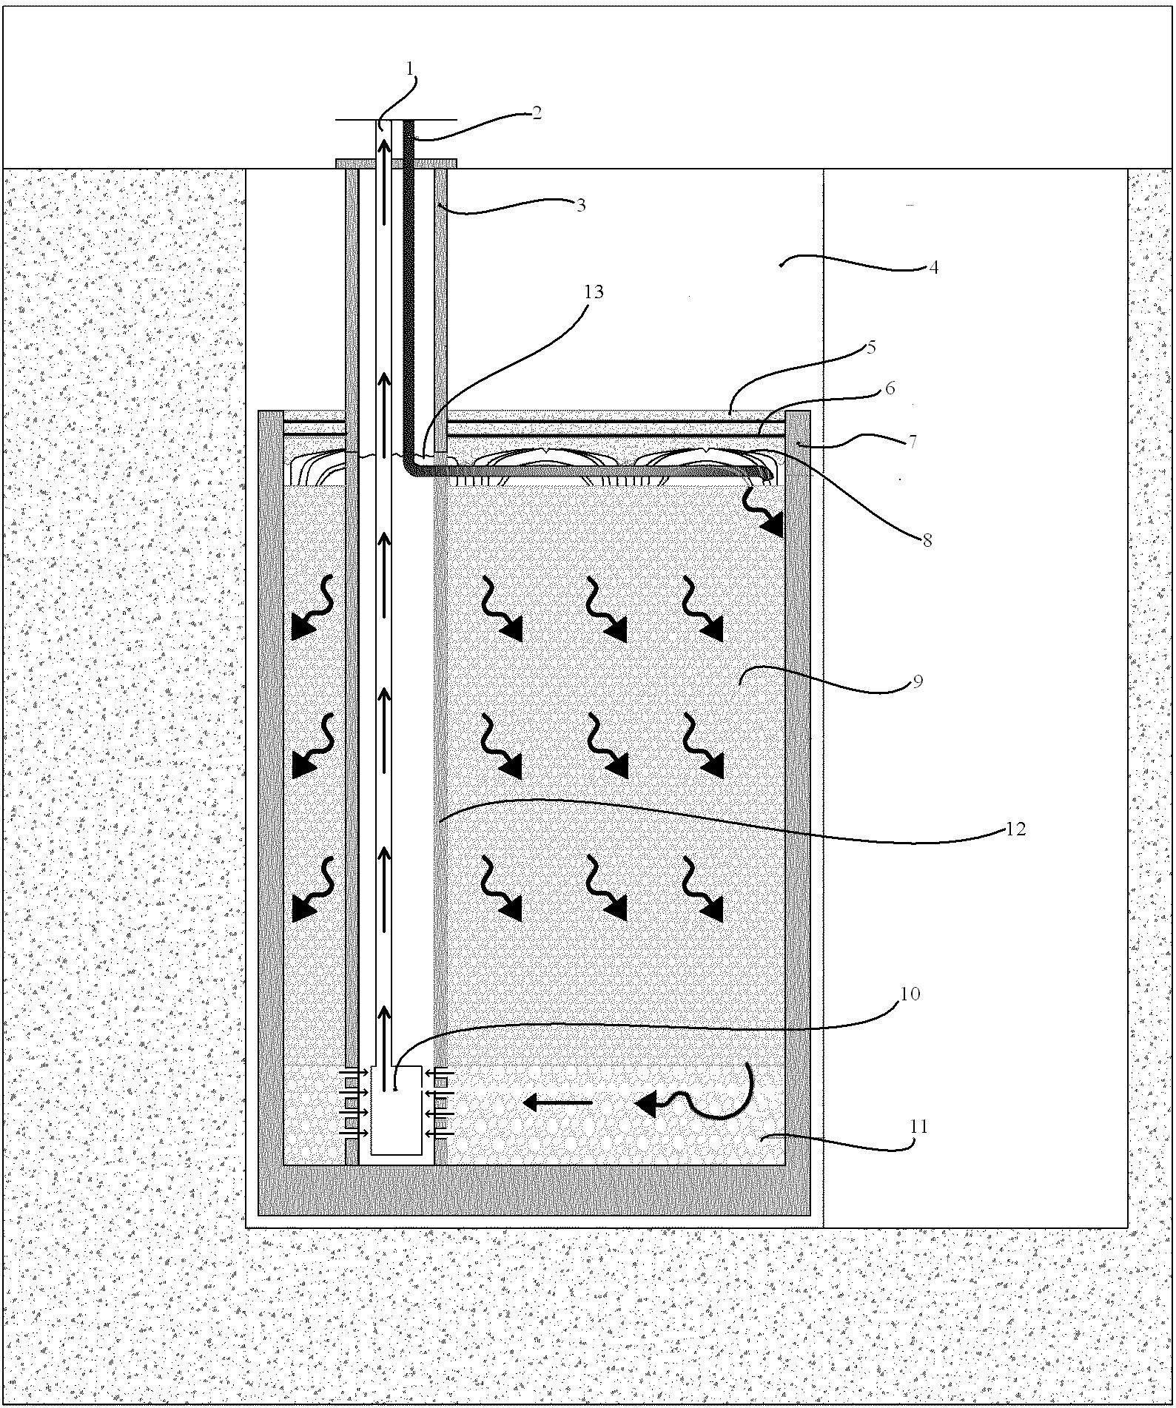
Fig.1

